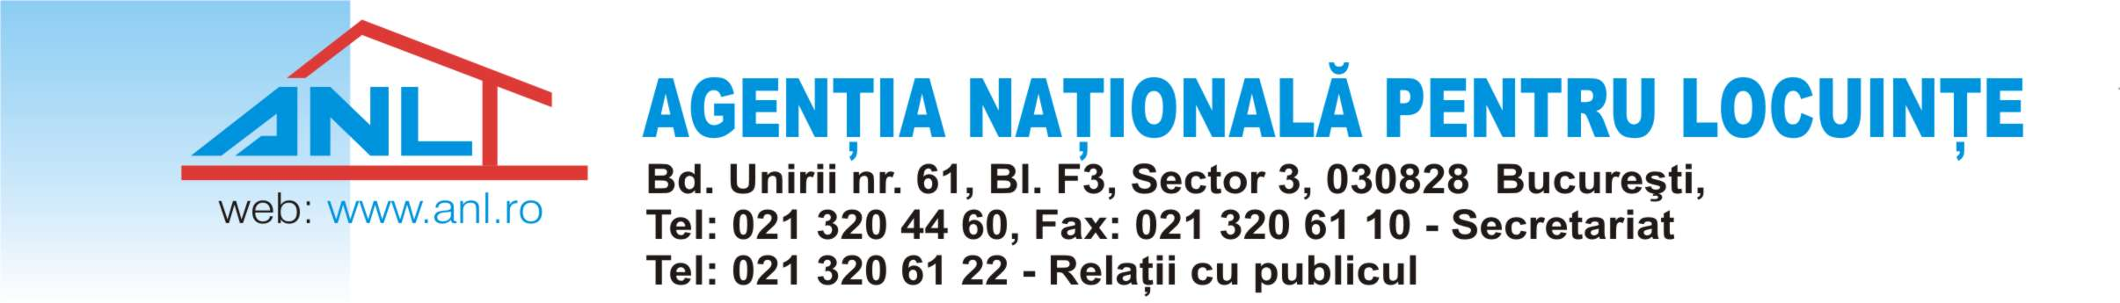
Nr.5782/23.03.2017

INFORMARE

În atenția beneficiarilor din Cartierul Henri Coandă

Ref: stadiu de realizare rețea și branșament la rețeaua de energie electrică

Urmare a solicitărilor ANL transmise către E-Distribuție Muntenia SA cu privire la stadiul realizării rețelei de energie electrică în cartierul Henri Coandă, în data de 01.03.2017 a avut loc o întâlnire la sediul E-Distribuție Muntenia SA între reprezentanții ANL și reprezentanții E-Distribuție Muntenia SA.
În cadrul discuțiilor purtate pe această temă, Reprezentanții E-Distribuție Muntenia SA au precizat următoarele:
- posturile de transformare sunt realizate integral în teren, iar rețeaua de medie tensiune este realizată 100%, rest de executat rămânând doar branșamentele unităților locative la rețeaua de energie electrică, însă acestea sunt condiționate de solicitările beneficiarilor din cartier.
- referitor la procedura de branșare a blocurilor din cartier la rețeaua de energie electrică precum și dacă beneficiarii imobilelor colective pot depune cerere de branșare individuală, reprezentanții E-distributie Muntenia au precizat că cererea poate fi depusă de către oricare beneficiar sau de către asociația de proprietari, însă costurile pentru branșarea imobilului colectiv la rețeaua de energie electrică a cartierului vor fi suportate integral la momentul depunerii cererii de către solicitant/solicitanți.

Pentru mai multe informații, deținătorii imobilelor din cartierul Henri Coandă se pot adresa E-Distribuție Muntenia SA.

23.03.2017

